

به نام خدا

ابزار های مدیریت شبکه های کامپیوتری

فصل یک، آزمایش دو



محمد جواد زندیه 9831032

1 مهر 1401

دانشگاه صنعتی امیرکبیر، دانشکده مهندسی کامپیوتر، آزمایشگاه شبکه های کامپیوتری

سوال 1: به نظر شما سوییچ -l چیست و چگونه کار می کند؟

برای بررسی ارتباط با سیستم های دیگر از دستور ping استفاده می کنیم. با استفاده از سوییچ -l میتوان تعداد بایت داده مورد نظر که قصد داریم با سیستم دیگر رد و بدل کنیم را مشخص کرد و ارزیابی ارتباط را با مقادیر مختلف داده انجام داد(مقدار پیش فرض داده ای که رد و بدل میشود 32 بایت است)

در واقع سایز بافر را میتوان با آن به اندازه های دلخواه معین کرد.

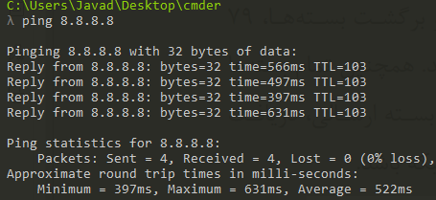

شکل (1) ping با میزان پیش فرض داده

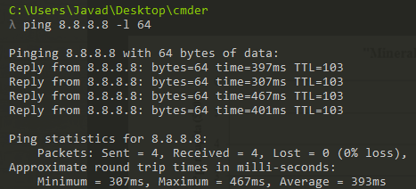

شکل (2) ping با 64 بایت داده

سوال 2: با استفاده از CMD دستورات زیر را اجرا کنید:

Ping aut.ac.ir

Ping google.com

چه تفاوتی بین میانگین زمان رفت و برگشت بین این دو آدرس وجود دارد؟ به نظر شما این اختلاف از کجا ناشی می شود؟ دستور ping dolat.ir را نیز اجرا کنید و میانگین زمان رفت و برگشت را مقایسه کنید.

در حال حاضر به دلیل نبودن در داخل دانشگاه میانگین زمان رفت و برگشت برای هر دو آدرس تقریبا مشابه است، اما اگر در داخل دانشگاه این آزمایش را انجام میدادیم مشاهده میشد که میانگین زمان رفت و برگشت برای aut.ac.ir کمتر از google.com است، زیرا به سرور نزدیک تر میبودیم و زمان رفت و برگشت کمتر میشد.

تفاوت دیگر در زمان TTL یا Time To Live است که بین این دو سرور متفاوت است.

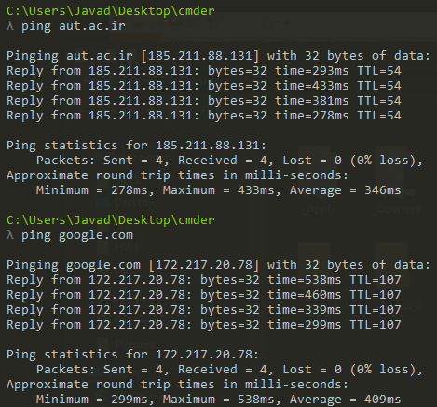

شکل (3) مقایسه ping بین aut.ac.ir و google.com

به دلیل مسائل امنیتی و جلوگیری از حملات، ping مربوط به dolat.ir بسته شده است و request timed out رخ میدهد و 100 درصد packet loss رخ میدهد.

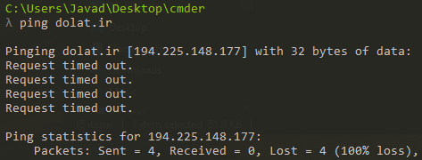

شکل (4) ping به dolat.ir

سوال 3: همانطور که مشاهده کردید ping بعد از ارسال و دریافت 4 پیغام قطع می شود. دستوری پیدا کنید که ارسال و دریافت پیغام را بدون توقف ادامه دهد.

با استفاده از سوییچ -t مربوط به دستور ping میتوان این کار را انجام داد. برای متوقف کردن ارسال و دریافت میتوان از دستور ctrl + c استفاده کرد و با انجام این کار در انتها کمینه و بیشینه و میانگین زمان رفت و برگشت و درصد loss را هم نمایش میدهد.

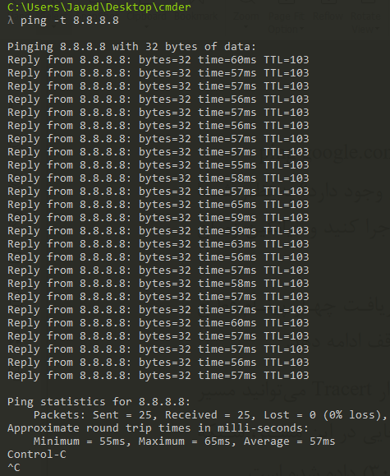

شکل (5) استفاده از دستور ping -t

سوال 4: دستور tracert google.com، tracert facebook.com و tracert aut.ac.ir را اجرا کنید. آخرین آدرس IP که در خروجی هر سه دستور مشاهده می کنید و ارتباط آنها با ورودی دستور tracert را مشخص کنید. به نظر شما چرا در خروجی tracert facebook.com در بعضی از گام ها به جای آدرس IP مسیریاب، request timed out قرار گرفته است؟ آخرین آدرس IP در خروجی مربوط به facebook چه ارتباطی با facebook دارد.

آخرین آدرس IP در خروجی هر دستور برابر با آدرس IP همان host ای است که مسیر پیغام تا آن را پیگیری کرده ایم.

در برخی از گام های tracert facebook.com به این علت request timed out مشاهده می کنیم که آن مسیریاب ها ping خود را به علت مسائل امنیتی بسته اند و یا شاید در شبکه مشکلی پیش آمده است.

توجه: بدون استفاده از فیلتر شکن برای facebook دائما request timed out میخوریم، پس برای این امر از فیلتر شکن استفاده شده است.

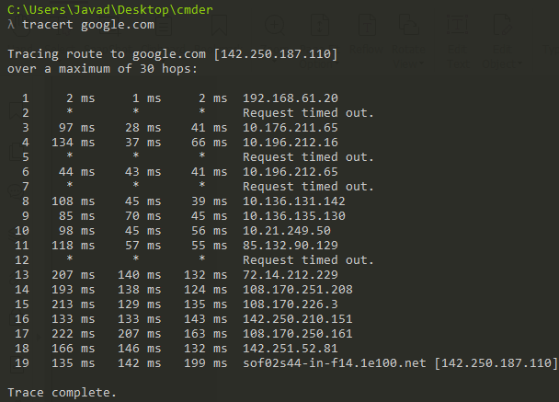

شکل (6) tracert google.com

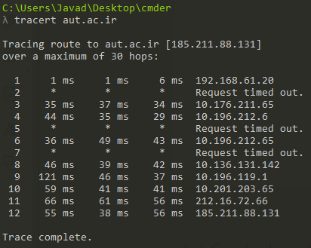

شکل (7) tracert aut.ac.ir

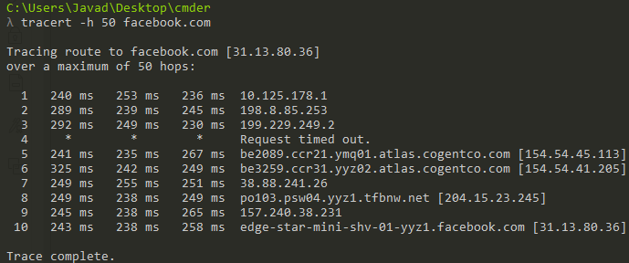

شکل (8) tracert facebook.com

سوال 5: با استفاده از ipconfig و ping plotter آدرس فیزیکی دروازه شبکه و یکی از دوستان خود را پیدا کنید.

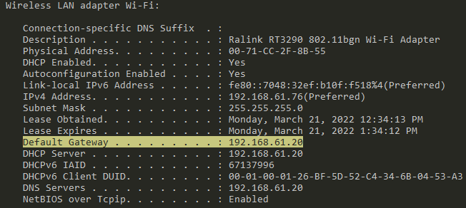

شکل (9) بدست آوردن آدرس دروازه شبکه توسط ipconfig

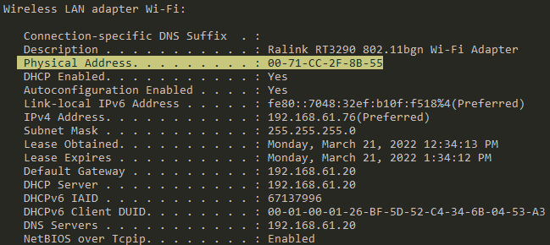

شکل (10) بدست آوردن آدرس فیزیکی شبکه توسط ipconfig

توسط دستور ipconfig متوجه شدیم که آدرس IP مربوط به default gateway برابر با 192.168.61.20 است، پس از روی آن و با کمک ping plotter هم میتوان MAC Address مربوط به default gateway را بدست آورد.

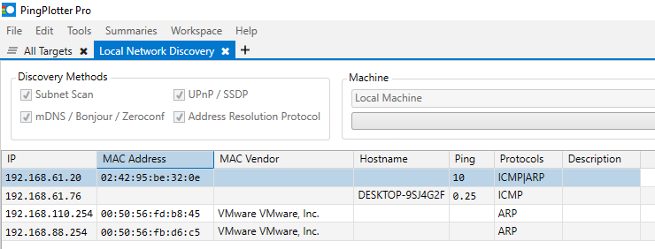

شکل (11) بدست آوردن MAC Address مربوط به default gateway

MAC Address مربوط به default gateway برابر است با 02:42:95:be:32:0e